Рисование мыльными пузырями. Мастер-класс.

Подготовила Баруздина Н.Н., педагог по ИЗО
Мыльные пузыри – переливающиеся всеми цветами радуги, всегда вызывают улыбку и восторг. А вы знаете, что мыльными пузырями можно рисовать? Это очень интересная техника, она порадует и взрослых, и детей. Можно не только дуть пузыри, но и делать их цветными, переносить на бумагу.

Что необходимо для работы: вода в баночке, детский шампунь или жидкое мыло, гуашь, акварель или пищевые красители, плотная бумага, трубочки для коктейля, ложечка.

Инструкция:
В воду добавьте шампунь или жидкое мыло. Концентрация, примерно, 1:10 (не строго). Чтобы пузыри были большими и подолгу не лопались, добавьте в воду чуть-чуть желатина или глицерина. Все ингредиенты перемешайте и оставьте постоять на 2-3 дня. Затем профильтруйте раствор через марлю и оставьте в холодильник на 12 часов. Процедуру можно упростить - просто добавив в воду мыльный раствор и красители.
Чем больше красителя, тем ярче цвет пузырей.

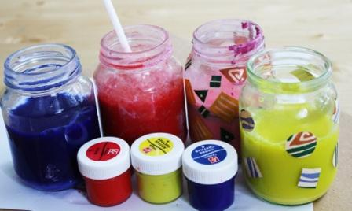

Всё, теперь можно создавать красивые воздушные шары.

1 способ. Берём соломинку для коктейля и начинаем пенить раствор (дуем в трубочку, чтобы пузыри поднялись в баночке). Когда пена поднялась, берём плотную бумагу и прислоняем её к мыльной пене.

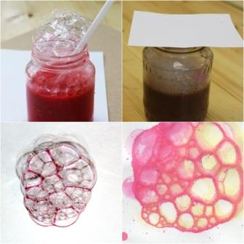

2 способ. Можно снимать поднявшиеся пузыри ложкой и выкладывать на листе.

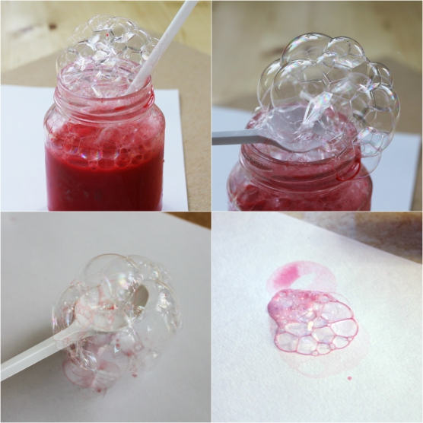
Таким образом, можно одним листом бумаги пройтись по всем цветам.
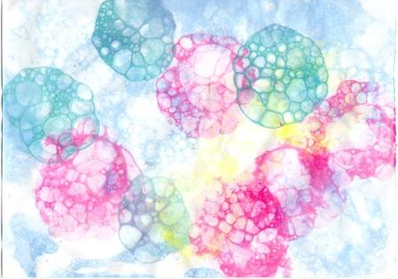

А теперь начинаем всматриваться в узоры мыльных пузырей и фантазировать, дорисовывать.

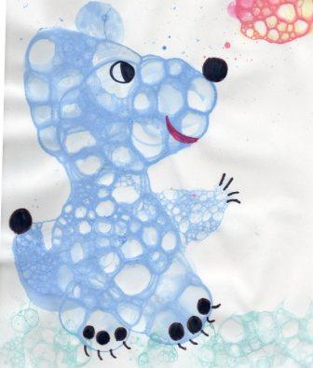

А можно вырезать узор мыльного пузыря и использовать в аппликации.

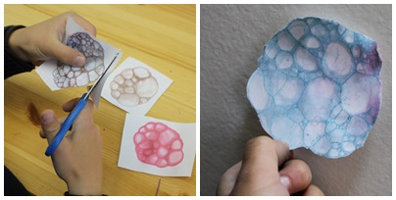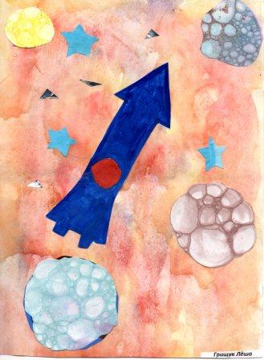
Используя эти два способа можно получить интересные работы.
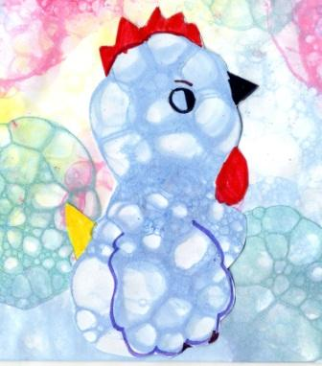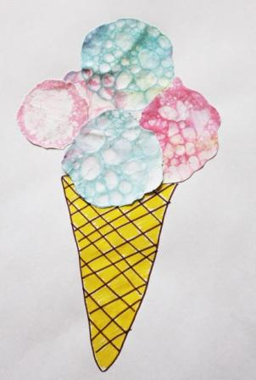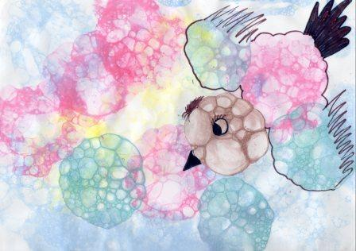

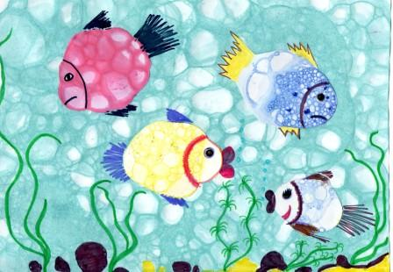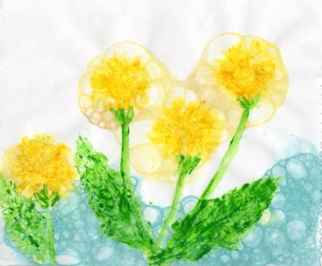
Творческих Вам находок!

